BÀI KIỂM TRA HỌC KÌ II – Số 1
Số báo danh:……………..
Phòng thi: ………………. Môn: Toán – Lớp 2
(Thời gian làm bài 35 phút
không kể phát và đọc đề.)

I . TRẮC NGHIỆM : (7 điểm)
Khoanh tròn vào chữ cái trước kết quả đúng
Câu 1:
a. Thương của phép chia có số bị chia bằng 40 và số chia bằng 5 là: ( 0,5 điểm)
A.6 B. 7 C. 8 D. 9
b. Số liền sau của số lớn nhất có ba chữ số là: ( 0,5 điểm)
A. 998 B. 997 C. 999 D. 1000
Câu 2: a.Quãng đường từ nhà Mai đến trường dài khoảng: ( 0,5 điểm)
A. 2km B. 2m C. 2cm D. 2dm
b.Phép so sánh nào dưới đây là đúng? ( 0,5 điểm)
A. 237 > 273 B. 690 = 609 C. 821 < 841
Câu 3. a. số 203 đọc là: ( 0,5 điểm)
A. Hai không ba B. Hai trăm linh ba C. Hai mươi ba
b. Tích của phép nhân có số thừa số thứ nhất là 5 và thừa số thứ hai là 9 là: ( 0,5 điểm)
A.14 B. 35 C. 40 D. 45
Câu 4: a.Ông Huy 84 tuổi, ông hơn Huy 75 tuổi. Hỏi Huy bao nhiêu tuổi? ( 0,5 điểm)
- 9 B. 11 C. 12 D. 10
b. Điền số thích hợp vào chỗ trống: ( 0,5 điểm)
3dm = .............cm 400 cm = ..............m

Câu 5:(1 điểm) Trong hộp có 2 quả bóng xanh và 1 quả bóng đỏ. Nam nhắm mắt và lấy ra 2 quả bóng ở trong hộp. Hỏi khả năng cả 2 quả bóng Nam lấy ra đều là bóng màu xanh là có thể, không thể hay chắc chắn xảy ra?
- Không thể B. Có thể C. Chắc chắn
Câu 6 ( 1 điểm) a.Trong hình bên có ……… khối trụ.
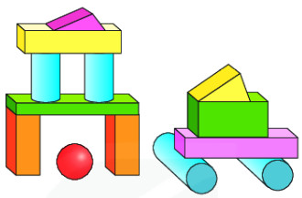 b. Trong hình bên có ……… khối cầu.

Câu 7: Đếm và khoanh vào số phù hợp: ( 1 điểm)
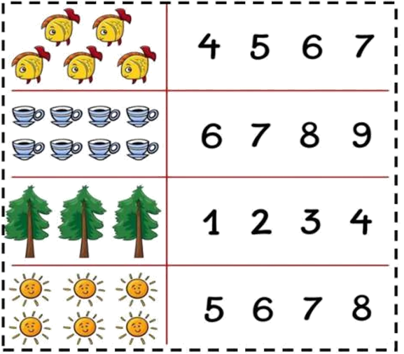

II. PHẦN TỰ LUẬN(3 ĐIỂM)
Câu 8: Đặt tính rồi tính (1 điểm)
457+ 452 637+143 542 - 403 619 - 267
……………………………………………………………………………………
……………………………………………………………………………………
……………………………………………………………………………………

Câu 9: (1 điểm)
Ghép ba thẻ số dưới đây được các số có ba chữ số, em hãy lập các số đó .
0
5
3

……………………………………………………………………………………

Câu 10: (1 điểm) Tại khu bảo tồn động vật, sư tử con cân nặng 107 kg, hổ con cân nặng hơn sư tử con là 32 kg. Hỏi hổ con cân nặng bao nhiêu ki - lô- gam?
……………………………………………………………………………………
……………………………………………………………………………………
…………………………………………………………………………………

